Drチャコのおもしろ栄養学　『ビタミンA』

**２） ビタミンAの発見**

1906年イギリスのホプキンスが、**牛乳の中にネズミの成長を促進させる物質**があることを示唆しました。1915年にアメリカのマッカラムがバターからの成長促進物質分離し、ビタミンA（化学名：レチノール）を発表しました。

看

**１） 冬至にかぼちゃはなぜ？**

昔の日本では冬至の頃になると、野菜がほとんどありませんでした。そこで元気に暮らせる様にと願いを込め、栄養豊富で保存に効く**かぼちゃ（収穫は夏）**を冬至に食べました。緑黄色野菜の少ない冬にビタミン等の供給源が不足した時代のかぼちゃは貴重でした。

看

**４） 外胚葉系のエナメル芽細胞の機能、分化に関与**

　不足すると、エナメル質減形成を起こします。

看

**３） ビタミンAの働き**

胚（受精卵。発生初期の個体）において**細胞の発生と増殖に関与**する。特に**外胚葉系（皮膚・神経系・感覚器その他の上皮など）**の栄養素として重要。ケラチン（上皮細胞を構成するタンパク質）の生成に必須。

身体の抵抗力をつけるために、欠かせない栄養素で、不足すると免疫力が下がり、病気に罹りやすくなります。また夜盲症など眼の病気の原因になります。

看

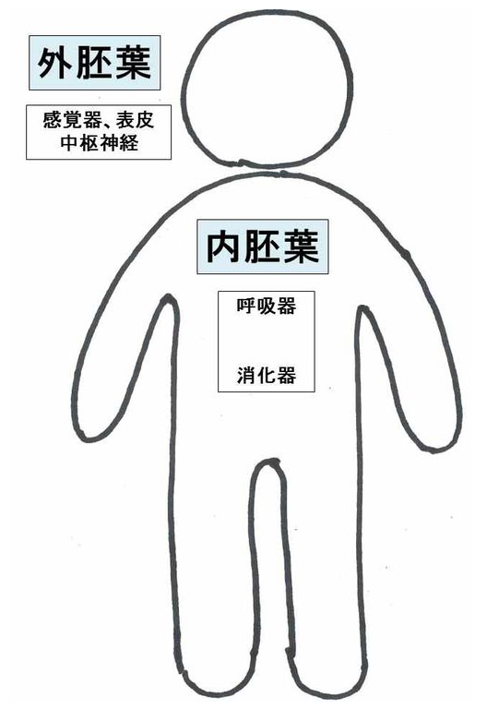

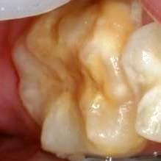

**５）肝油ドロップ（ビタミンAとビタミンDを豊富に含む）**

戦後、学校給食などの栄養補助として用いられていました。栄養が充分ではない時代には、**夜盲症**になる子どもが多くいたことから、その予防のために食べられていました。

海外でも、くる病などを予防できるビタミンA、D摂取のため、1920～1950年代当時、タラの肝油を子供に飲ませたようです。**『アルプスの少女ハイジ』**にもその場面が出てきますね!(^^)!

看

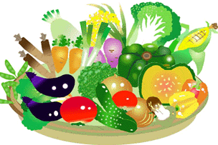

**６） 多く含む食べ物**

**鳥レバー、うなぎ、ほうれん草、**

**にんじん、バター、抹茶**

看